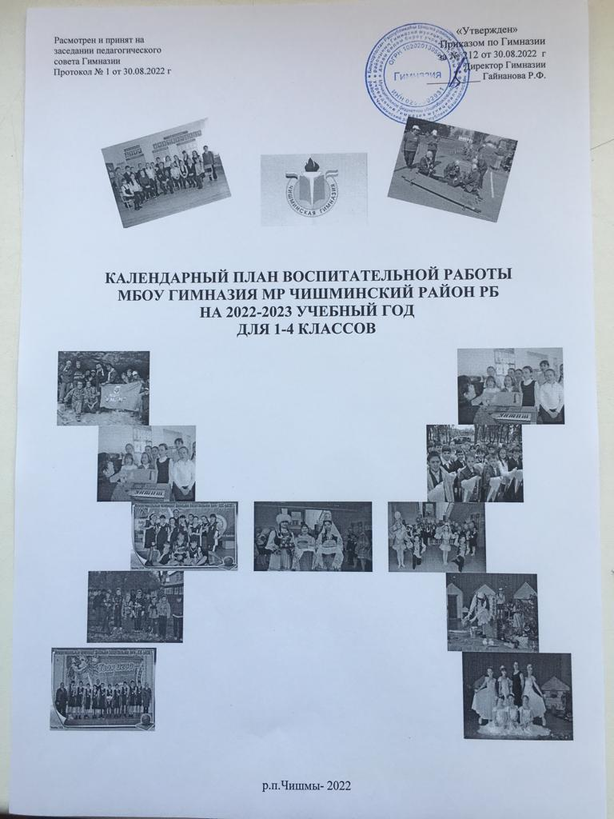

|  |  |  |  |  |  |  |
| --- | --- | --- | --- | --- | --- | --- |
| **КАЛЕНДАРНЫЙ План воспитательной работы Гимназии**  **на 2022-2023 учебный год**  **для 1-4 классов** | | | | | | |
| **Ключевые общешкольные дела** | | | | | | |
| Дела | | Классы | | Ориентир.  время  проведения | | Ответственные |
| Торжественная линейка «Первый звонок»  Поднятие государственных флагов | | 1-4  1-11 | | 1 сентября  Понедельник | | Заместитель директора по ВР |
| Мероприятия месячников безопасности и гражданской защиты детей (по профилактике ДДТТ, пожарной безопасности, экстремизма, терроризма, разработка схемы-маршрута «Дом-Гимназия -дом», учебно-тренировочная эвакуация учащихся из здания) | | 1-4 | | Сентябрь | | Зам.директора по ВР, руководитель ДЮП, учитель ОБЖ |
| «Посвящение в первоклассники». | | 1-4 | | Сентябрь | | Вожатый, кл.руководители |
| Открытие школьной спартакиады. Осенний кросс (4 неделя) | | 1-4 | | Сентябрь | | Учитель физкультуры |
| Мероприятия месячника правового воспитания и профилактики правонарушений. Единый день профилактики правонарушений и деструктивного поведения (правовые, профилактические игры, беседы и т.п.) | | 1-4 | | Октябрь | | Заместитель директора по ВР, классные руководители, вожатые |
| День учителя в Гимназии: акция по поздравлению учителей, учителей-ветеранов педагогического труда, День самоуправления, концертная программа | | 1-4 | | Октябрь | | Зам.директора по ВР, вожатые, кл.руководители |
| Президентские состязания по ОФП | | 1-4 | | Октябрь | | Уч.физкультуры |
| «Золотая осень»: Конкурс рисунков. Праздник Осени. Конкурс поделок из природного и бросового материала. | | 1-4 | | Октябрь | | Классные руководители |
| Мероприятия месячника взаимодействия семьи и школы: выставка рисунков, фотографий, акции по поздравлению мам с Днем матери, конкурсная программа «Мама, папа, я – отличная семья!», беседы, общешкольное родительское собрание | | 1-4 | | Ноябрь | | Вожатые, классные руководители |
| День правовой защиты детей. Анкетирование учащихся на случай нарушения их прав и свобод в школе и семье. | | 1-4 | | Ноябрь | | Классные руководители |
| Мероприятия месячника эстетического воспитания в Гимназии. Новый год: украшение кабинетов, оформле-ние окон, конкурс рисунков, поделок, утренник. | | 1-4 | | Декабрь | | Классные руководители |
| Лыжные соревнования | | 1-4 | | Январь | | Уч. физкультуры |
| Час памяти «Блокада Ленинграда» | | 1-4 | | Январь | | Кл.руководители |
| Мероприятия месячника гражданского и патриотического воспитания: военно-патриотическая игра «Зарница», «Веселые старты», фестиваль патриотической песни, акция по поздравлению пап и дедушек, мальчиков, конкурс рисунков, Уроки мужества. | | 1-4 | | февраль | | Зам.директора по ВР, классные руководители, учитель физкультуры |
| Неделя начальных классов (викторины, интеллектуальные игры, конкурсные программы) | | 1-4 | | Февраль | | МО уч. начальных кл. |
| Мероприятия месячника интеллектуального воспитания «Умники и умницы». День науки в школе: защита проектов и исследовательских работ | | 1-4 | | Март | | Классные руководители |
| 8 Марта: конкурс рисунков, акция по поздравлению мам, бабушек, девочек, утренник | | 1-4 | | Март | | Вожатая, кл.руководители |
| Мероприятия месячника нравственного воспитания «Спешите делать добрые дела». Весенняя неделя добра | | 1-4 | | Апрель | | Зам.директора по ВР, вожатая, кл.руководители |
| День космонавтики: конкурс рисунков | | 1-4 | | Апрель | | Кл.руководители |
| Экологическая акция «Бумажный бум» | | 1-4 | | Апрель | | Вожатая, кл.руководители |
| Итоговая выставка детского творчества | | 1-4 | | Апрель | | Рук.кружков, кл.руководители |
| Мероприятия месячника ЗОЖ «Здоровое поколение». Закрытие школьной спартакиады. Весенний День здоровья. Акция "Школа против курения". Туристические походы. | | 1-4 | | Май | | Зам.директора по ВР, кл.руководители |
| День Победы: акции «Бессмертный полк», «С праздником, ветеран!», концерт в ДК, проект «Окна Победы» | | 1-4 | | Май | | Зам.директора по ВР, вожатая, классные руководители |
| Торжественная линейка «Последний звонок» | | 1-4 | | Май | | Зам.директора по ВР, вожатая, кл.руководители |
| **Занятия по внеурочной деятельности** | | | | | | |
| Определены учебным планом Гимназии, имеется утвержденное расписание проведения | | | | | | |
| Проведение по понедельникам внеурочного занятия «Разговор о важном» | | 1-4 | | Понедельник | | Классные руководители |
| Проведение по понедельникам внеурочного занятия «Профориентация» | | 1-4 | | По расписанию | | Классные руководители |
| Проведение по понедельникам внеурочного занятия «Функциональная грамотность» | | 1-4 | | По расписанию | | Классные руководители |
| **Школьные медиа** | | | | | | |
| Дела, события, мероприятия | | Классы | | Ориентиров.  время  проведения | | Ответственные |
| Размещение созданных детьми рассказов, стихов, сказок, репортажей на страницах газеты «Вести Гимназии в каждый дом» | | 1-4 | | В течение года | | Классные руководители |
| Видео-, фотосъемка классных мероприятий. | | 1-4 | | В течение года | | Классные руководители |
| **Детские общественные объединения** | | | | | | |
| Дела, события, мероприятия | | Классы | | Ориентиров.  время  проведения | | Ответственные |
| Посвящение в юные пешеходы  Акции дружины юных пожарных | | 1-2 | | Сентябрь  В теч.года | | Руководитель ЮИД и ДЮП |
| Трудовая акция «Школьный двор» | | 1-4 | | Октябрь | | Старший вожатый  Волонтерский актив  Классные руководители |
| Благотворительная ярмарка-продажа | | 1-4 | | Ноябрь | |
| Акция «Дарите книги с любовью» | | 1-4 | | Февраль | |
| Весенняя Неделя Добра (ряд мероприятий, осуществляемых каждым классом: «Чистый поселок - чистая планета», «Памяти павших», «Посади дерево», «Подарок младшему другу», «Здоровая перемена» и др.) | | 1-4 | | Апрель | |
| Прием в пионеры | | 1-4 | | Май | | Зам дирек.по ВР |
| Участие в проектах и акциях РДШ | | 1-4 | | В течение года | | Кл.руководители, вожатый |
| **Экскурсии, походы** | | | | | | |
| Дела, события, мероприятия | | Классы | | Ориентиров.  время  проведения | | Ответственные |
| Посещение выездных представлений театров в Гимназии | | 1-4 | | В течение года | | Классные руководители |
| Посещение концертов, мероприятий в РДК р.п.Чишмы | | 1-4 | | В течение года | | Классные руководители |
| Экскурсия в районный музей | | 1-4 | | октябрь | | Кл. руководители |
| Сезонные экскурсии в природу | | 1-4 | | По плану клас.рук. | | Классные руководители |
| Поездки на новогодние представления в РДК, ДПиШ | | 1-4 | | декабрь | | Кл.руководители |
| Туристические походы «В поход за здоровьем» | | 1-4 | | май | | Кл.руководители |
| **Работа с родителями** | | | | | | |
| Дела, события, мероприятия | | Классы | | Ориентиров. время  проведения | | Ответственные |
| Участие родителей в проведении общешкольных, классных мероприятий: «Бумажный бум», «Подари ребенку день», «Бессмертный полк», «Зарница», новогодний утренник, «Мама, папа, я – отличная семья!», «Детский орден милосердия», классные «огоньки» и др. | | 1-4 | | В течение года | | Зам. директора по ВР, вожатые, классные руководители |
| Общешкольное родительское собрание | | 1-4 | | Октябрь, март | | Директор Гимназии |
| Педагогическое просвещение родителей по вопросам воспитания детей | | 1-4 | | 1 раз/четверть | | Классные руководители |
| Информационное оповещение через школьный сайт | | 1-4 | | В теч. года | | Уч.информатики |
| Индивидуальные консультации | | 1-4 | | В теч. года | | Кл руководители |
| Совместные с детьми походы, экскурсии. | | 1-4 | | По плану кл. рук-ля | | Классные руководители |
| Работа совета профилактики с неблагополучными семьями по вопросам воспитания, обучения детей | | 1-4 | | По плану совета | | Соц. Педагог  Пред-ль совета |
| **Классное руководство**  (согласно индивидуальным по планам работы классных руководителей) | | | | | | |
| События по плану классного руководителя | | 1-4 | | В теч. года | | Кл.руководители |
| Организация работы актива классного коллектива | | 1-4 | | Сентябрь | | Кл.руководители |
| Деятельность классного самоуправления | | 1-4 | | В теч. года | | Кл.руководители |
| Организация социально значимого дела класса | | 1-4 | | В теч. года | | Кл.руководители |
| Ведение летописи класса | | 1-4 | | В теч. года | | Кл.руководители |
| Консультации для классных руководителей:  - «Содержание деятельности класс.руководителей»;  - «Ведение документации класс. руководителей»;  - Технологии проведения и подготовки родител. собраний;  - «Методика проведения интеллектуальнотворческих дел»;  - «Педагогический анализ воспитат. мероприятия»;  - «Система воспитания в классе»;  - «Самоанализ классного руководителя за год»;  - Индивидуальная работа с трудными учащимися. | | 1-4 | | Сентябрь Сентябрь Октябрь  Октябрь  Декабрь Февраль  Март  В теч. года | | Зам.директ. по ВР  Зам.директ. по ВР  Зам.директ. по МР  Зам.директора по МР  Зам.директ. по ВР  Стар.вожатая  Зам.директ. по ВР  Соцпедагог |
| Совместная деятельность психологической службы и классного руководителя по изучению развития личности в классном коллективе | | 1-4 | | В теч. года | | Педагог-психолог  Социал.педагог |
| Создание банка данных по изучению уровня воспитанности учащихся | | 1-4 | | В теч. года | | Зам.директ. по ВР |
| Проведение открытых мероприятий | | 1-4 | | В теч. года | | Кл.руководители |
| Анализ деятельности классных руководителей | | 1-4 | | Май | | Зам.директора по ВР |
| **Модуль «Внешкольные мероприятия»** | | | | | | |
| Участие в Дне открытых дверей, посещение учреждений в р.п.Чишмы и г.Уфа | 1-4 | | По планам учреж. | | Зам.директора по УМР | |
| Участие в районных и Республиканских конкурсах, акциях, и т.д. (по линии ДПиШ, СЮТ, ДЮСШ, РДК, Школы искусств и др.) | 1-4 | | По планам учрежд. ДО | | Ответ.лица по направлениям  Рук.обьединений | |
| Участие в олимпиаде по ПДД «Глобус», акции «Билет в будущее», в спортивных соревнованиях и фестивалях  Участие в КВН по ПДД, «Безопасное колесо». | 1-4 | | По планам учрежд. | | Ответ.лица по направлениям  Рук.обьединений | |
| **Модуль «Безопасность и профилактика»** | | | | | | |
| Инструктажи по ОТиТБ, Проведение учебных эвакуаций, Дней безопасности | 1-4 | | Регулярно по планам ГОиЧС | | Кл. руководители  Ответ лицо по ОТиТБ | |
| Беседы и классные часы по безопасности, ПДД | 1-4 | | По плану | | Кл. руководители | |
| Конкурсы рисунков, поделок по данному направлению | 1-4 | | В теч.учебного года | | Руководители ЮИД, ДЮП | |
| **Модуль «Организация предметно-эстетической среды»** | | | | | | |
| Оформление классных кабинетов, фойе у классов | 1-4 | | В теч.уч. года | | Кл. руководители | |
| Оформление тематических выставок по темам | 1-4 | | В теч.уч. года | | Учитель ИЗО | |
| **Модуль «Самоуправление»** | | | | | | |
| Выборы активов классов, распределение обязанностей. | 1-4 | | Сентябрь | | Классные руководители | |
| Участие в общественных детских объединениях (ЮИД, ДЮП, «Пионера Башкортостана», РДШ | 1-4 | | В течение года | | Зам.директора по ВР, вожатая | |
| Конкурс «Лучший ученический класс» | 1-4 | | В течение года | | Зам.директора по ВР, вожатая | |
| Работа актива в соответствии с обязанностями | 1-4 | | В течение года | | Кл.руководители | |
| Отчет перед классом о проведенной работе | 1-4 | | Май | | Кл.руководители | |
| Участие актива классов в классных и гимназических праздниках, мероприятиях, конкурсах | 1-4 | | В течение года | | Кл.руководители Зам.директ. по УВР | |
| Операция «Украсим класс к Новому году» | 1-4 | | Декабрь | | Актив класса | |
| Участие класса в тематических субботах | 1-4 | |  | | Кл.руководители  актив класса | |
| **Модуль «Профориентация»** | | | | | | |
| Встречи с людьми разных профессий и рода деятельности | 1-4 | | В течение года | | Кл.руководители | |
| Классные часы, экскурсии по профориентации | 1-4 | | В течение года | | Кл.руководители | |
| Участие в районных предметных олимпиадах и конкурсах по данному направлению | 1-4 | | В течение года | | Кл.руководители | |

2022 год - Год народного искусства и нематериального культурного наследия России;  
2022 год - 350 лет со дня рождения Петра I;  
2023 год - Год педагога и наставника  
 **Календарь знаменательных и памятных дат в России**

1 сентября - День знаний  
3 сентября - День окончания Второй мировой войны  
- День солидарности в борьбе с терроризмом  
7 сентября - 210 лет со дня Бородинского сражения  
8 сентября - Международный день распространения грамотности  
17 сентября - 165 лет со дня рождения русского ученого, писателя Константина Эдуардовича Циолковского (1857 - 1935)

27 сентября - День работника дошкольного образования  
1 октября - Международный день пожилых людей  
- Международный день музыки  
5 октября - День учителя  
16 октября - День отца в России  
25 октября - Международный день школьных библиотек  
4 ноября - День народного единства  
8 ноября - День памяти погибших при исполнении служебных обязанностей сотрудников органов внутренних дел России  
20 ноября - День начала Нюрнбергского процесса  
27 ноября - День матери в России  
30 ноября - День Государственного герба Российской Федерации

3 декабря - День неизвестного солдата  
- Международный день инвалидов

5 декабря - День добровольца (волонтера) в России  
8 декабря - Международный день художника  
9 декабря - День Героев Отечества  
12 декабря - День Конституции Российской Федерации  
25 декабря - День принятия Федеральных конституционных законов о Государственных символах Российской Федерации  
25 января - День российского студенчества  
27 января - День полного освобождения Ленинграда от фашистской блокады.  
- День освобождения Красной армией крупнейшего "лагеря  
смерти" Аушвиц-Биркенау (Освенцима) - День памяти жертв  
Холокоста  
2 февраля - 80 лет со дня победы Вооруженных сил СССР над армией  
гитлеровской Германии в 1943 году в Сталинградской битве  
8 февраля - День российской науки  
15 февраля - День памяти о россиянах, исполнявших служебный долг за пределами Отечества  
21 февраля - Международный день родного языка  
23 февраля - День защитника Отечества  
3 марта - 200 лет со дня рождения Константина Дмитриевича Ушинского  
8 марта - Международный женский день  
18 марта - День воссоединения Крыма с Россией  
27 марта - Всемирный день театра  
12 апреля - День космонавтики, 65 лет со дня запуска СССР первого искусственного спутника Земли  
19 апреля - День памяти о геноциде советского народа нацистами и их пособниками в годы Великой Отечественной войны  
22 апреля - Всемирный день Земли  
27 апреля - День российского парламентаризма  
1 мая - Праздник Весны и Труда  
9 мая - День Победы  
19 мая - День детских общественных организаций России  
24 мая - День славянской письменности и культуры  
1 июня - День защиты детей  
6 июня - День русского языка

12 июня - День России  
22 июня - День памяти и скорби  
27 июня - День молодежи  
8 июля - День семьи, любви и верности  
30 июля - День Военно-морского флота  
12 августа - День физкультурника  
22 августа - День Государственного флага Российской Федерации  
23 августа - 80 лет со дня победы советских войск над немецкой армией в битве под Курском в 1943 году

Примечание.

В 1-4 классах Гимназии дополнительно реализуется 10 часовая программа по изучению правил дорожного движения. Тематика программы и записи по проведению ведутся классными руководителями 1-4 классов в журнале «классный руководитель»